工程勘察设计收费标准（2002年修订本）
国家计委、建设部关于发布《工程勘察设计收费管理规定》的通知
工程设计收费标准
目录
1 总 则 2
2 矿山采选工程设计 5
3 加工冶炼工程设计 9
4 石油化工工程设计 12
5 水利电力工程设计 14
6 交通运输工程设计 17
7 建筑市政工程设计 22
8 农业林业工程设计 26
9 附 表 28

1 总 则
1.0.1 工程设计收费是指设计人根据发包人的委托，提供编制建设项目初步设计文件、施工图设计文件、非标准设备设计文件、施工图预算文件、竣工图文件等服务所收取的费用。
1.0.2 工程设计收费采取按照建设项目单项工程概算投资额分档定额计费方法计算收费。
铁道工程设计收费计算方法，在交通运输工程一章中规定。
1.0.3 工程设计收费按照下列公式计算
1 工程设计收费＝工程设计收费基准价×（1±浮动幅度值）
2 工程设计收费基准价＝基本设计收费＋其他设计收费
3 基本设计收费＝工程设计收费基价×专业调整系数×工程复杂程度调整系数×附加调整系数
1.0.4 工程设计收费基准价
工程设计收费基准价是按照本收费标准计算出的工程设计基准收费额，发包人和设计人根据实际情况，在规定的浮动幅度内协商确定工程设计收费合同额。
1.0.5 基本设计收费
基本设计收费是指在工程设计中提供编制初步设计文件、施工图设计文件收取的费用，并相应提供设计技术交底、解决施工中的设计技术问题、参加试车考核和竣工验收等服务。
1.0.6 其他设计收费
其他设计收费是指根据工程设计实际需要或者发包人要求提供相关服务收取的费用，包括总体设计费、主体设计协调费、采用标准设计和复用设计费、非标准设备设计文件编制费、施工图预算编制费、竣工图编制费等。
1.0.7 工程设计收费基价
工程设计收费基价是完成基本服务的价格。工程设计收费基价在《工程设计收费基价表》（附表一）中查找确定，计费额处于两个数值区间的，采用直线内插法确定工程设计收费基价。
1.0.8 工程设计收费计费额
工程设计收费计费额，为经过批准的建设项目初步设计概算中的建筑安装工程费、设备与工器具购置费和联合试运转费之和。
工程中有利用原有设备的，以签订工程设计合同时同类设备的当期价格作为工程设计收费的计费额；工程中有缓配设备，但按照合同要求以既配设备进行工程设计并达到设备安装和工艺条件的，以既配设备的当期价格作为工程设计收费的计费额；工程中有引进设备的，按照购进设备的离岸价折换成人民币作为工程设计收费的计费额。
1.0.9 工程设计收费调整系数
工程设计收费标准的调整系数包括：专业调整系数、工程复杂程度调整系数和附加调整系数。
1 专业调整系数是对不同专业建设项目的工程设计复杂程度和工作量差异进行调整的系数。计算工程设计收费时，专业调整系数在《工程设计收费专业调整系数表》（附表二）中查找确定。
2 工程复杂程度调整系数是对同一专业不同建设项目的工程设计复杂程度和工作量差异进行调整的系数。工程复杂程度分为一般、较复杂和复杂三个等级，其调整系数分别为：一般（Ⅰ级）0.85；较复杂（Ⅱ级）1.0；复杂（Ⅲ级）1.15。计算工程设计收费时，工程复杂程度在相应章节的《工程复杂程度表》中查找确定。
3 附加调整系数是对专业调整系数和工程复杂程度调整系数尚不能调整的因素进行补充调整的系数。附加调整系数分别列于总则和有关章节中。附加调整系数为两个或两个以上的，附加调整系数不能连乘。将各附加调整系数相加，减去附加调整系数的个数，加上定值1，作为附加调整系数值。
1.0.10 非标准设备设计收费按照下列公式计算
非标准设备设计费＝非标准设备计费额×非标准设备设计费率
非标准设备计费额为非标准设备的初步设计概算。非标准设备设计费率在《非标准设备设计费率表》（附表三）中查找确定。
1.0.11 单独委托工艺设计、土建以及公用工程设计、初步设计、施工图设计的，按照其占基本服务设计工作量的比例计算工程设计收费。
1.0.12 改扩建和技术改造建设项目，附加调整系数为1.1～1.4。根据工程设计复杂程度确定适当的附加调整系数，计算工程设计收费。
1.0.13 初步设计之前，根据技术标准的规定或者发包人的要求，需要编制总体设计的，按照该建设项目基本设计收费的5%加收总体设计费。
1.0.14 建设项目工程设计由两个或者两个以上设计人承担的，其中对建设项目工程设计合理性和整体性负责的设计人，按照该建设项目基本设计收费的5％加收工程设计协调费。
1.0.15 工程设计中采用标准设计或者复用设计的，按照同类新建项目基本设计收费的30%计算收费；需要重新进行基础设计的，按照同类新建项目基本设计收费的40%计算收费；需要对原设计做局部修改的，由发包人和设计人根据设计工作量协商确定工程设计收费。
1.0.16 编制工程施工图预算的，按照该建设项目基本设计收费的10％收取施工图预算编制费；编制工程竣工图的，按照该建设项目基本设计收费的8％收取竣工图编制费。
1.0.17 工程设计中采用设计人自有专利或者专有技术的，其专利和专有技术收费由发包人与设计人协商确定。
1.0.18 工程设计中的引进技术需要境内设计人配合设计的，或者需要按照境外设计程序和技术质量要求由境内设计人进行设计的，工程设计收费由发包人与设计人根据实际发生的设计工作量，参照本标准协商确定。
1.0.19 由境外设计人提供设计文件，需要境内设计人按照国家标准规范审核并签署确认意见的，按照国际对等原则或者实际发生的工作量，协商确定审核确认费。
1.0.20 设计人提供设计文件的标准份数，初步设计、总体设计分别为10份，施工图设计、非标准设备设计、施工图预算、竣工图分别为8份。发包人要求增加设计文件份数的，由发包人另行支付印制设计文件工本费。工程设计中需要购买标准设计图的，由发包人支付购图费。
1.0.21 本收费标准不包括本总则1.0.1以外的其他服务收费。其他服务收费，国家有收费规定的，按照规定执行；国家没有收费规定的，由发包人与设计人协商确定。

2 矿山采选工程设计
2.1 矿山采选工程范围
适用于有色金属、黑色冶金、化学、非金属、黄金、铀、煤炭以及其他矿种采选工程。
2.2 矿山采选工程各阶段工作量比例
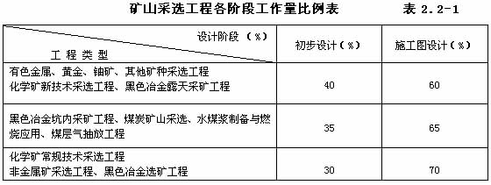
2.3 矿山采选工程复杂程度
2.3.1 坑内采矿工程
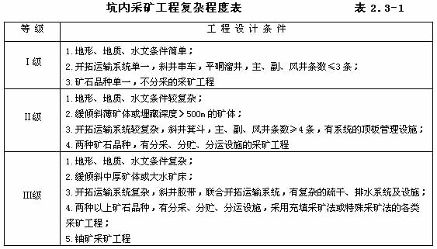
2.3.2 露天采矿工程
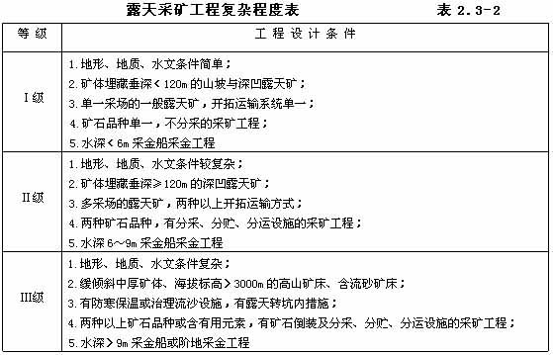
2.3.3 选矿工程
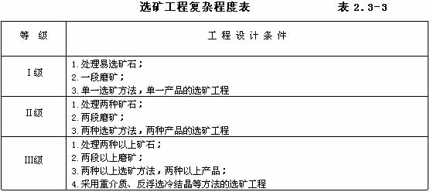
2.3.4 煤炭矿井工程
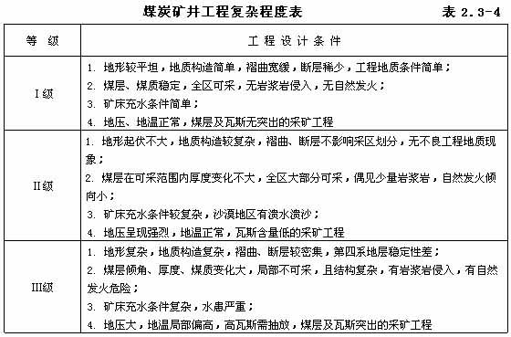
2.3.5 煤炭露天矿工程
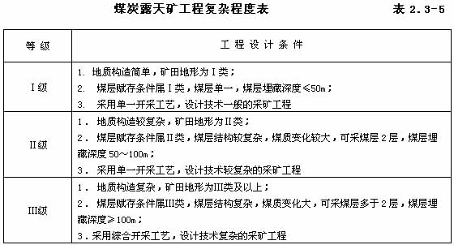
2.3.6 选煤厂及其他煤炭工程
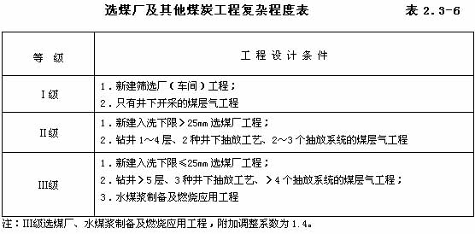

3 加工冶炼工程设计
3.1 加工冶炼工程范围
适用于机械、船舶、兵器、航空、航天、电子、核加工、轻工、纺织、林产、农业（粮食）、内贸、建材、钢铁、有色等各类加工工程，钢铁、有色等冶炼工程。
3.1.1 加工冶炼工程示例
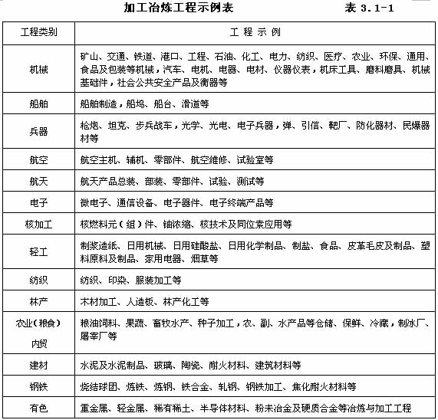
3.2 加工冶炼工程各阶段工作量比例
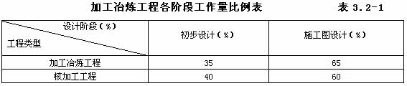
3.3 加工冶炼工程复杂程度
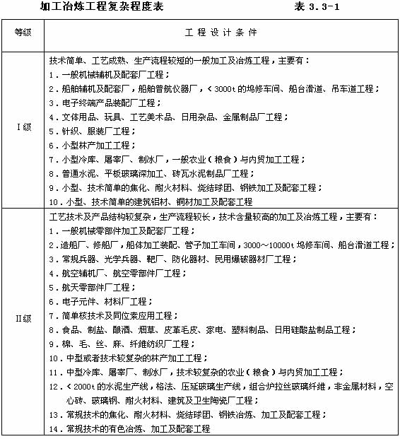
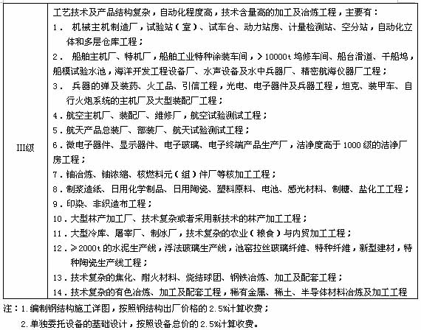

4 石油化工工程设计
4.1 石油化工工程范围
适用于石油、天然气、石油化工、化工、火化工、核化工、化学纤维和医药工程。
4.2 石油化工工程各阶段工作量比例
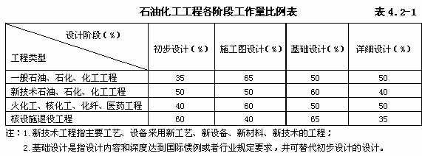
4.3 石油化工工程复杂程度
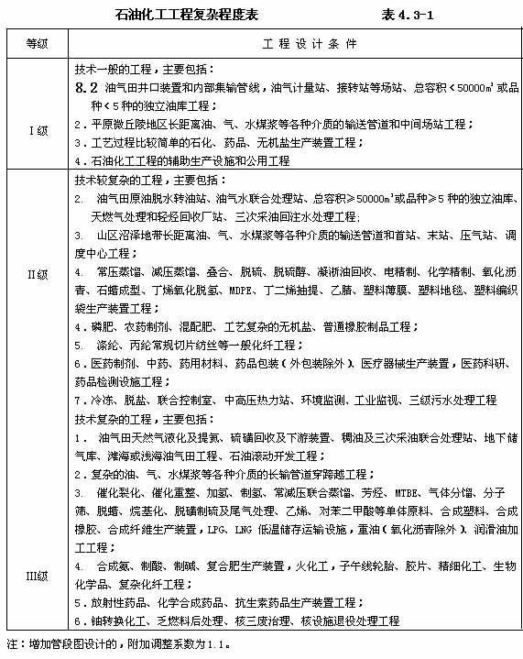

5 水利电力工程设计
5.1 水利电力工程范围
适用于水利、发电、送电、变电，核能工程。
5.2 水利电力工程各阶段工作量比例
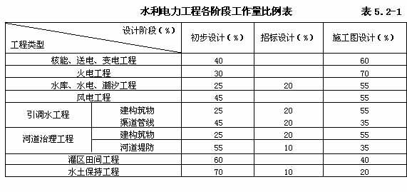
5.3 水利电力工程复杂程度
5.3.1 电力、核能、水库工程
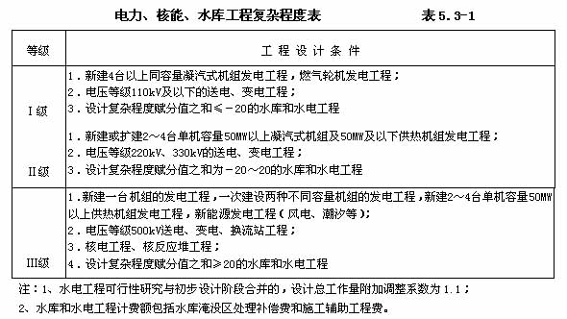
5.3.2 其他水利工程
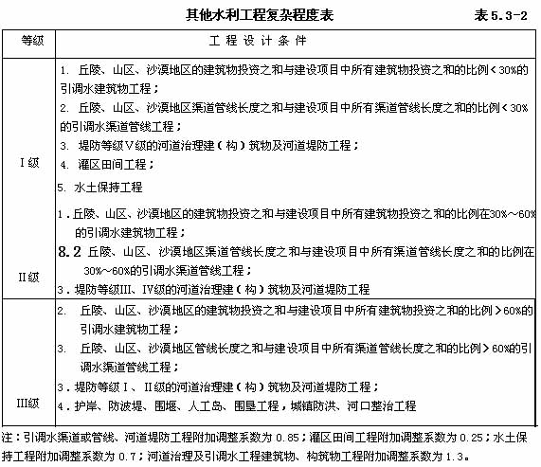
5.4 水库和水电工程复杂程度赋分
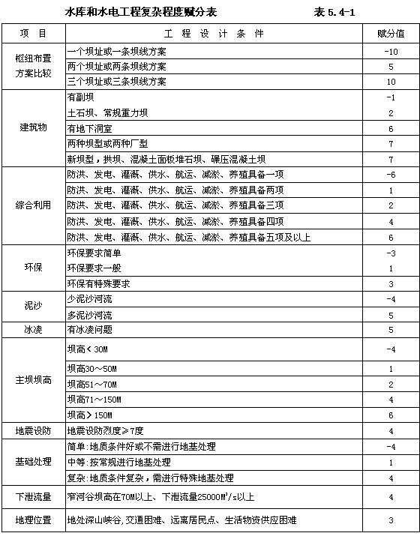

6 交通运输工程设计
6.1 交通运输工程范围
适用于铁路、公路、水运、城市交通、民用机场、索道工程。
6.2 交通运输工程各阶段工作量比例
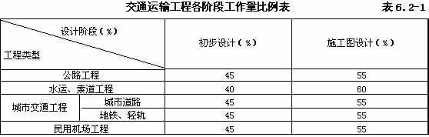
6.3 交通运输工程复杂程度
6.3.1 公路、城市道路、轨道交通、索道工程
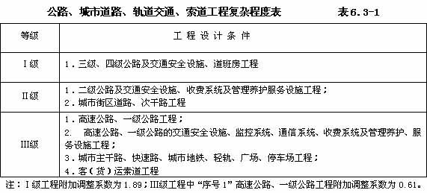
6.3.2 公路和城市桥梁、隧道工程
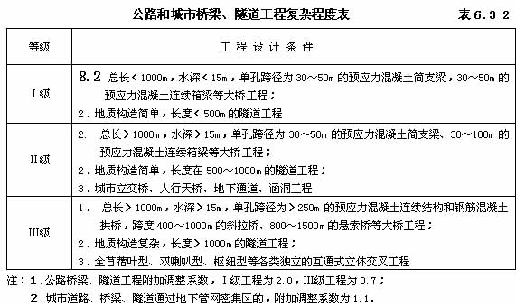
6.3.3 水运工程
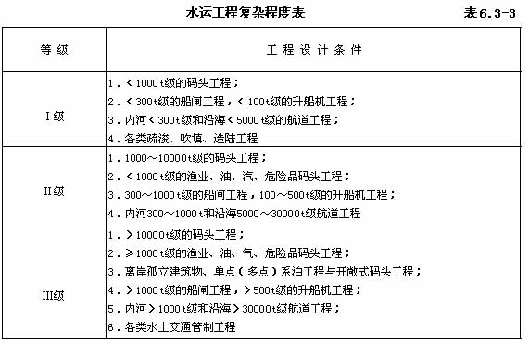
6.3.4 民用机场工程
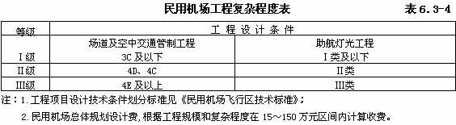
6.4 铁路工程设计收费
铁路的线路、电气化和通信信号工程采取实物工作量定额计费方法计算收费，铁路的枢纽、特大桥、长隧道工程采取按照投资额百分比计费方法计算收费。
6.4.1 铁路工程设计收费基价
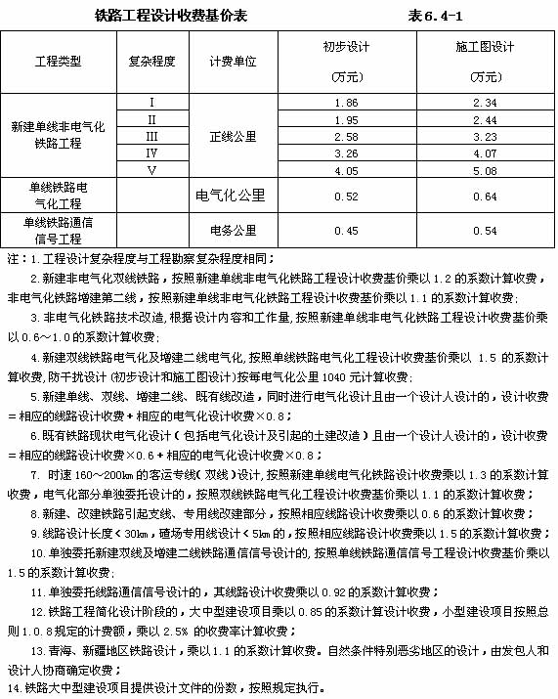
6.4.2 铁路枢纽、特大桥、长隧道工程设计收费率
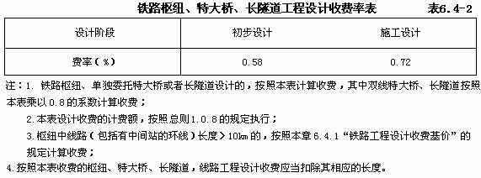

7 建筑市政工程设计
7.1 建筑市政工程范围
适用于建筑、人防、市政公用、园林绿化、电信、广播电视、邮政工程。
7.2 建筑市政工程各阶段工作量比例
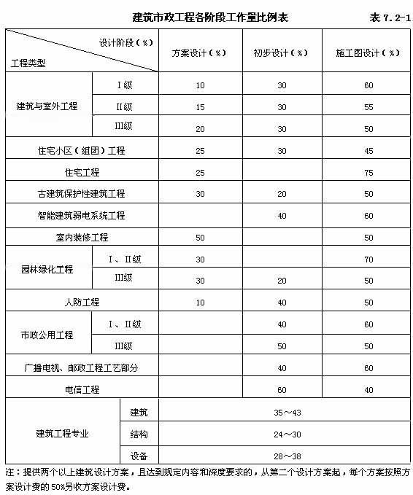
7.3 建筑市政工程复杂程度
7.3.1 建筑、人防工程
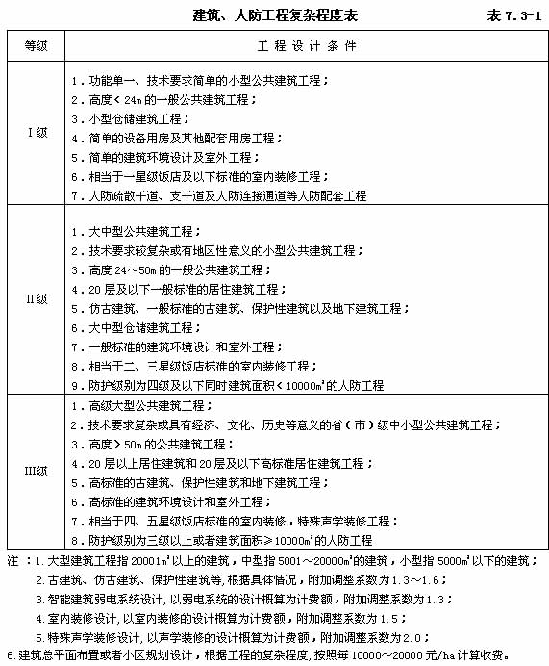
7.3.2 园林绿化工程
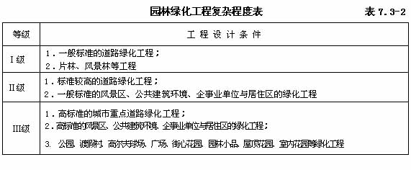
7.3.3 市政公用工程
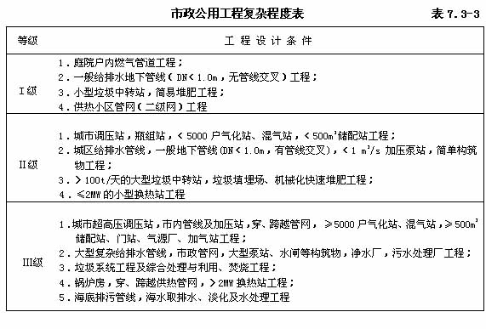
7.3.4 广播电视、邮政、电信工程
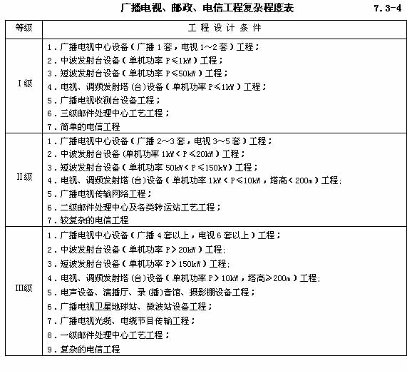

8 农业林业工程设计
8.1 农业林业工程范围
适用于农业、林业工程。
8.2 农业林业工程各阶段工作量比例
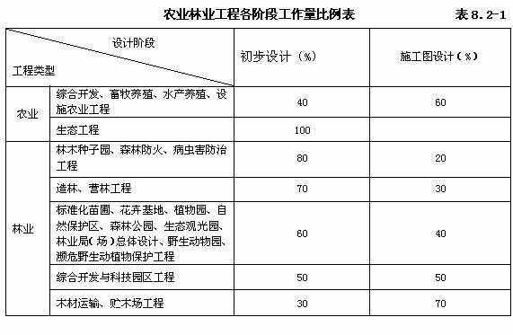
8.3 农业林业工程复杂程度
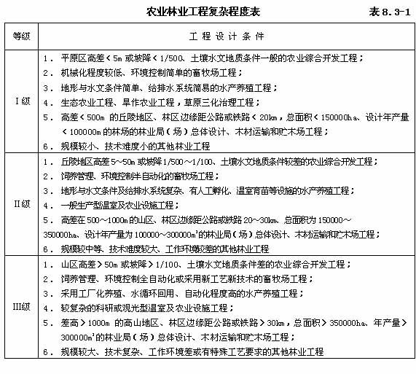

9 附 表
附表一：
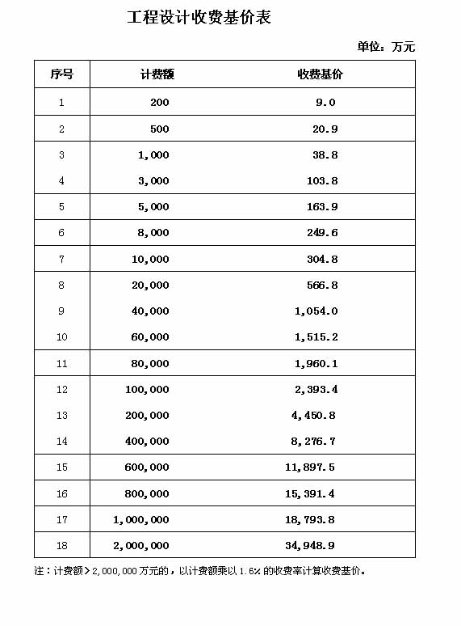
附表二：
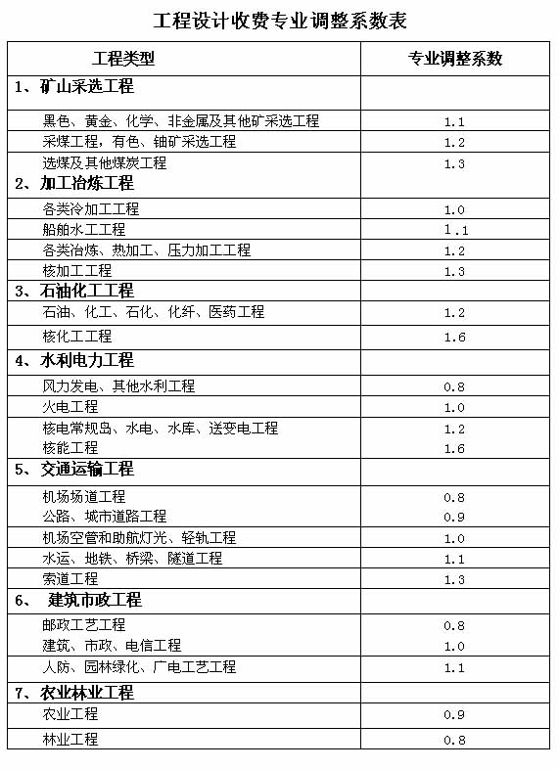
附表三：
